业务名称 | 专利侵权纠纷行政裁决
部门责任处室 | 知识产权科
办理依据 | 《中华人民共和国专利法》第六十五条  未经专利权人许可，实施其专利，即侵犯其专利权，引起纠纷的，由当事人协商解决；不愿协商或者协商不成的，专利权人或者利害关系人可以向人民法院起诉，也可以请求管理专利工作的部门处理。管理专利工作的部门处理时，认定侵权行为成立的，可以责令侵权人立即停止侵权行为，当事人不服的，可以自收到处理通知之日起十五日内依照《中华人民共和国行政诉讼法》向人民法院起诉；侵权人期满不起诉又不停止侵权行为的，管理专利工作的部门可以申请人民法院强制执行。进行处理的管理专利工作的部门应当事人的请求，可以就侵犯专利权的赔偿数额进行调解；调解不成的，当事人可以依照《中华人民共和国民事诉讼法》向人民法院起诉。
受理时间 | 工作日8：30-11:30；13:30-17：30
收费标准 | 不收费
承诺时限 | 4个月内结案。
申请条件 | - 请求人是专利权人或者利害关系人。  2.有明确的被请求人。  3.有明确的请求事项和具体事实、理由。  4.有证据证明被请求人涉嫌实施了专利侵权行为。  5.属于天津市津南区管辖区域。  6.当事人任何一方均未向人民法院起诉。
所需材料 | 1.权利人主体资格证明  请求人是自然人的，应提交本人有效身份证件复印件或有效的个体工商户营业执照副本复印件，并需核对原件。  请求人是法人或者其他组织的，应当提交以下材料，并需核对原件：  （1） 加盖本单位公章的法人证书复印件或者有效营业执照副本复印件；  （2） 单位法定代表人或负责人的身份证明。  请求人是我国香港、澳门、台湾地区居民的，应当提交相关身份证件，并提交公证手续。  请求人是外国人的，应提交所在国公证机关公证的有效身份证明，并经中华人民共和国驻该国使领馆予以认证，或者履行中华人民共和国与该所在国订立的有关条约中规定的证明手续。  请求人是专利实施许可合同的被许可人的，应提交专利实施许可合同复印件，并需核对原件。其中，如果请求人是排他实施许可合同的被许可人，如果在合同中没有约定请求人有独立的提出专利侵权纠纷处理请求权，则请求人还需提交专利权人放弃专利侵权纠纷请求权利的书面声明。  2.专利证明文件  （1）专利证书、专利公告文本复印件  （2）专利法律状态证明  专利登记簿副本原件，或者专利证书和当年缴纳专利年费的收据原件等能够证明涉案专利有效的证明。  （3）专利权评价报告  实用新型专利或者外观设计专利，涉及专利侵权纠纷，应提交由国家知识产权局作出的专利权评价报告  3.《专利侵权纠纷处理请求书》原件并签字盖章  4.被诉侵权人实施专利侵权行为的证据  以上材料均须提交一式两份
办理流程要素 | 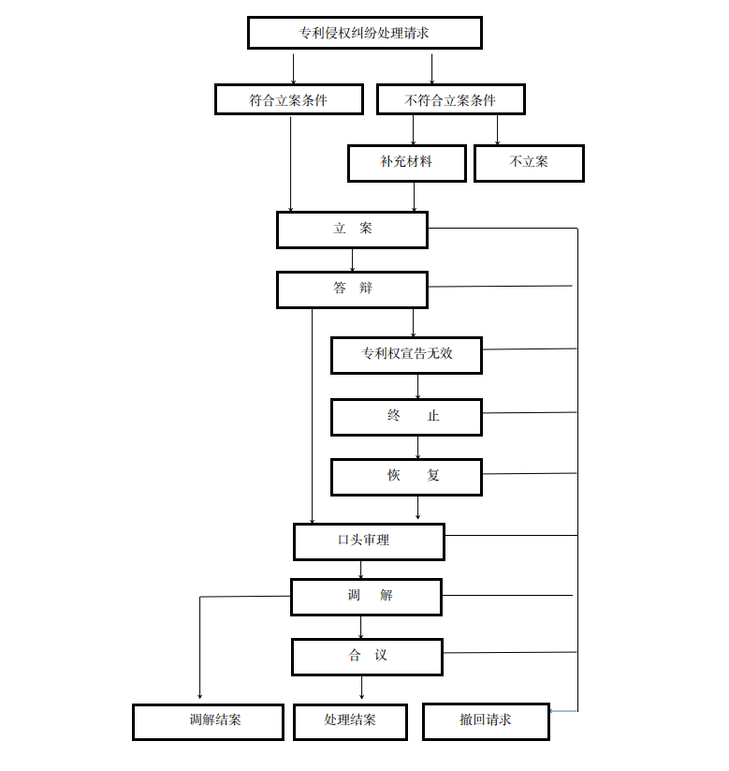
表格下载 | 有
办理指南 | 有
业务成果 | 《处理决定书》、《裁决书》、《撤销案件通知书》
咨询电话 | 88915409
受理级别 | 区级
受理地点 | 天津市津南区咸水沽镇津歧路51号 知识产权科

